1. Гипсокартонные листы. Подготовка поверхности под облицовку
Конец формы

Технологии облицовки
Существует два основных метода облицовки внутренних поверхностей гипсокартоном:
- Бескаркасный, когда листы крепятся на клей или шпаклевку.
- Каркасный, когда материал прикручивается к металлическому профилю.
- При выборе первого варианта не используются металлические профили.

Бескаркасная облицовка
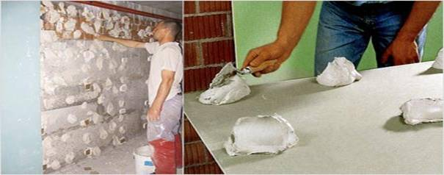
Этот способ крепления используется при небольших неровностях.
Он характеризуется следующими основными преимуществами:
- быстрый процесс монтажа;
- экономит полезную площадь;
- обходится дешевле, чем каркасный метод.

Подготовка поверхности
Технология облицовки стен гипсокартонными листами бескаркасным способом требует обязательной обработки поверхности:
- Удаление пыли и грязи.
- Очистка от предыдущей отделки, например, осыпающаяся штукатурка;
- Грунтование.
- Разметка.
Гипсокартоном оклеиваются:
- Бетонные.
- Кирпичные.
- Гипсовые.
- Цементные стены.

Обратите внимание. Не подходит бескаркасный метод для окрашенных, побеленных или поверхностей, покрытых известковой штукатуркой.
На стенах вертикальной линией отмечаются края и середина каждого листа (через 0.60 м). Это идеальный вариант, но можно ограничиться разметкой для первого листа.

Подготовка гипсокартона
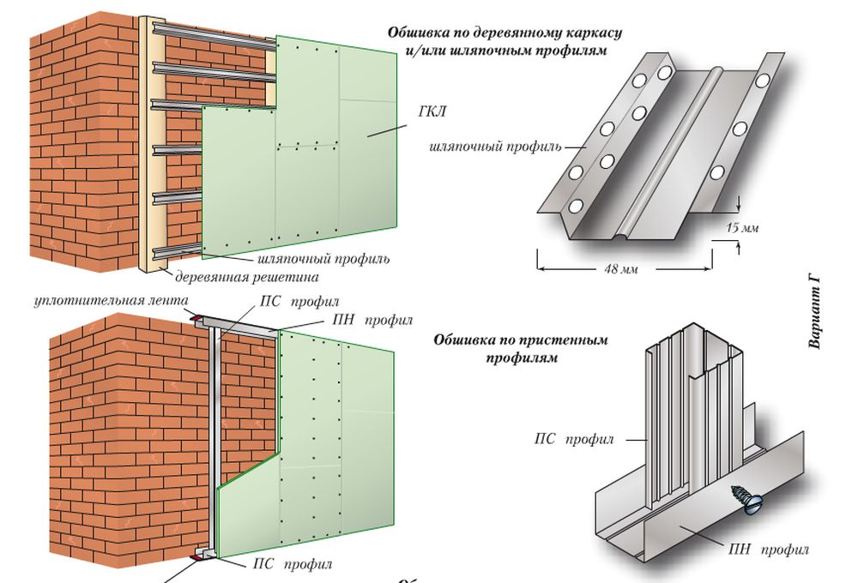
Инструкция по установке материала
Технология облицовки стен гипсокартонном допускает оклеивание поверхности цельными листами (вертикально):
- Высота должна быть 3 м (или) – это стандартная длина ГКЛ. На практике часто в шахматном порядке устанавливаются листы меньшей длины.
- Требуемая длина регипса отрезается, чтобы оставить зазор в 5-10 мм (до потолка и пола). Он обеспечивает вентиляцию и заделывается герметиками с изоляционным материалом.
Листы разрезаются на ровной и твердой поверхности:
- Строительным ножом прорезается слой картона.
- На месте надреза надламывается сердечник из гипса.
- Разрезается второй слой картона.
- Место разлома обрабатывается рубанком.
Необходимые отверстия:
- Розетки.
- Выключатели.
- Выводы коммуникаций.
Размечаются на гипсокартоне и вырезаются специальными фрезами.
Далее готовится клей. Инструкция на упаковке подробно описывает пропорции, в которых он замешивается миксером. Этот состав сохнет быстро, поэтому не рекомендуется готовить много клея. На один лист достаточно хватает половины ведра раствора.

Бескаркасные способы
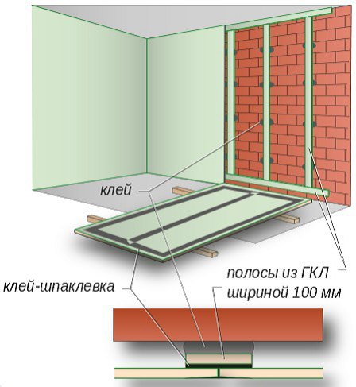
Применяемый метод выбирается в зависимости от степени неровности поверхности.
Четко выполнить все работы помогают технологические карты на облицовку гипсокартоном.
Наиболее легкий способ подходит при перепадах поверхности до 3 см, когда листы наклеиваются прямо на стену:
- уровнем определяются неровности подготавливаемой части стены;
- равномерно (на расстоянии 0.20 м) на стену кучками наносится клей (в большую впадину ложится больше смеси, на выпуклость – символически);
- лист прикладывается к стене, выравнивается по разметке;
- выставляется уровнем и резиновой киянкой вертикально и горизонтально гипсокартон.
Итак:
- заготавливаются полоски из гипсокартона для периметра стены, центров листов (ширина 8-10 см) и стыка конструкции (ширина 16 см);
- маяки ставятся на клей, каждый должен располагаться строго вертикально и по направлению стены;
- когда смесь затвердела, полоски равномерно наносится клей либо шпатлевка;
- прикладывается регипс;
- в местах крепления к стене какого-нибудь оборудования устанавливается дополнительная полоска.

Примечание. Гипсокартон может клеиться комбинированным методом, когда маяки ставятся только по низу и верху стены, середина же заполняется кучками клеевой смеси. Лист выставляется достаточно легко.

Каркасная облицовка
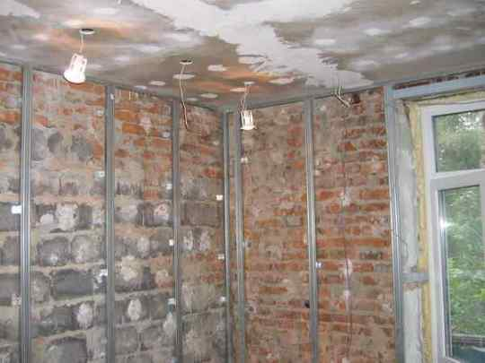
Существует технология облицовки стен гипсокартонными листами каркасным способом, который не требует предварительной обработки поверхности.
В этом возникает необходимость только, если неровности мешают закрепить профиль, либо стены поражены грибком.
Сначала выполняется разметка:
- Определяется, на каком расстоянии от поверхности будет располагаться плоскость будущей конструкции (учитываются коммуникации, изоляция и неровности).
- Составляется технологическая карта облицовки стен гипсокартонном.
- Отвесом и уровнем определяются и отмечаются места расположения периметров (UD-профиль) по полу и потолку (контролировать отклонения можно, натянув шнур).
- Размечаются места вертикальных профилей (шаг 0.40-0.60 м) и усов на них (2-4 шт. на один профиль).

Внимание. Обязательно уровнем контролируется ровность каркаса.
Производится монтаж каркаса, который вполне можно осуществить своими руками:
- По разметке крепятся напольные и потолочные периметры (саморезами через 0.30-0.40 м).
- Прикручиваются к стене прямые подвесы для каждого стоечного CD-профиля.
- Монтируются вертикальные стойки (соединяются с периметрами и усами).
Далее между стойками крепится утеплитель, и монтируются коммуникации. После этого можно обшивать каркас листами гипсокартона. Они (по центру и краям) прикручиваются саморезами (шаг 0.30-0.40 м).

2.Технология отделки швов
Необходимые инструменты:
- дрель с насадкой «миксер» для приготовления шпаклевки;
- шпатели разной ширины;
- валик или кисть для грунтования;
- монтажный нож;
- строительная терка с наждачной бумагой для шлифовки
Описание рабочего процесса
- Подготовка к шпатлеванию – подкручивание саморезов, расшивка стыков, грунтование
- Приготовление шпаклевочной смеси
- Заделывание швов шпаклевкой
- Шлифование заделанных мест
Подготовка поверхностей под заделку
Подготовительные работы начинаются с обеспыливания поверхности, удаления заусенцев и задиров острым строительным ножом. Затем нужно проверить шляпки саморезов – они должны быть незначительно утоплены в толщу гипсокартонного листа, но без повреждения картонного слоя
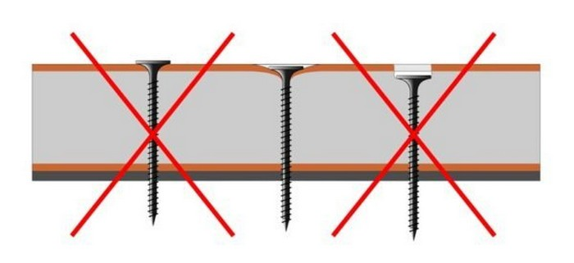
Правильное и неправильное крепление гипсокартонного листа саморезами
Если головка самореза выступает, нужно подкрутить шуруп, а когда он сильно закручен, требуется выкрутить полностью и вкрутить правильно рядом с прежним местом его расположения. Лишнее отверстие впоследствии нужно будет заделать шпаклевкой. При наличии стыков прямых торцевых сторон гипсокартона и резанных заготовок нужно предварительно выполнять расшивку. Места примыкания заводских кромок ГКЛ в разделке не нуждаются.
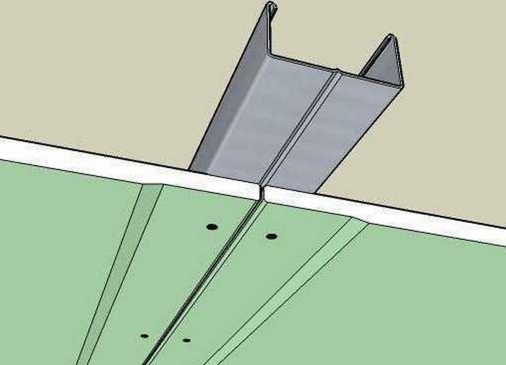
Соединение листов заводскими кромками
Расшивка прямых кромок выполняется под общим углом 45° таким образом, чтобы в результате величина углубления в местах примыкания соседних листов составляла примерно 2/3 толщины листа. Для этого обычно применяется монтажный нож. Некоторые мастера выполняют это с помощью дрели и конусной фрезы. Однако в этом случае процесс разделки будет сопровождаться огромным количество гипсовой пыли и придется повторно очищать все стены от нее.
После разделки торцы нужно качественно обработать грунтовкой, которая наносится на расстояние примерно по 150 мм в каждую сторону от стыка.
После приготовления смеси заделка стыков гипсокартона должна быть выполнена в течение 40 минут – это жизнеспособность приготовленного раствора в таре. Но это время может быть и больше в зависимости от разновидности используемого состава.
Технология приготовления шпатлевки:
- Сухой состав ссыпать в чистую емкость с водой в соответствии с пропорциями, указанными на упаковке.
- Перемешать до получения однородной массы.
- Дать отстояться смеси в течение 3-5 минут.
- Повторно перемешать и можно приступать к заделке.
Заделка швов шпатлевкой:
- Изначально нужно заполнить составом швы – для этого на шпатель накладывается раствор и поперечными шву движениями замазывается углубление путем вдавливания в него массы.
- На место состыковки листов наносится слой шпаклевочной смеси.
- Ширина нанесения должна быть немного больше, чем ширина серпянки.
- Утопить шпателем армирующую ленту в слой шпаклевки.
- Удалить излишки раствора и тщательно сгладить поверхность.
- После схватывания нанести еще один слой раствора более широким шпателем на всю длину шва.
Заделать стыки гипсокартона на потолке несколько сложнее, что обусловлено неудобным положением при выполнении работ, но сама технология не отличается. Для шпатлевания углов целесообразнее дополнительно купить угловой шпатель, которым будет гораздо проще и быстрее работать. Для армирования чаще всего применяются пластиковые перфорированные уголки, но допускается использовать и серпянку шириной 100 мм.
На последнем этапе выполняется шлифовка заделанных швов, цель которой выравнивание зашпаклеванных мест и устранение всех рисок, остающихся после работы со шпателем. Для этого используется специальная терка для шлифования и мелкоабразивная наждачная бумага. Здесь требуется как можно качественнее выровнять плоскость и устранить все изъяны.

